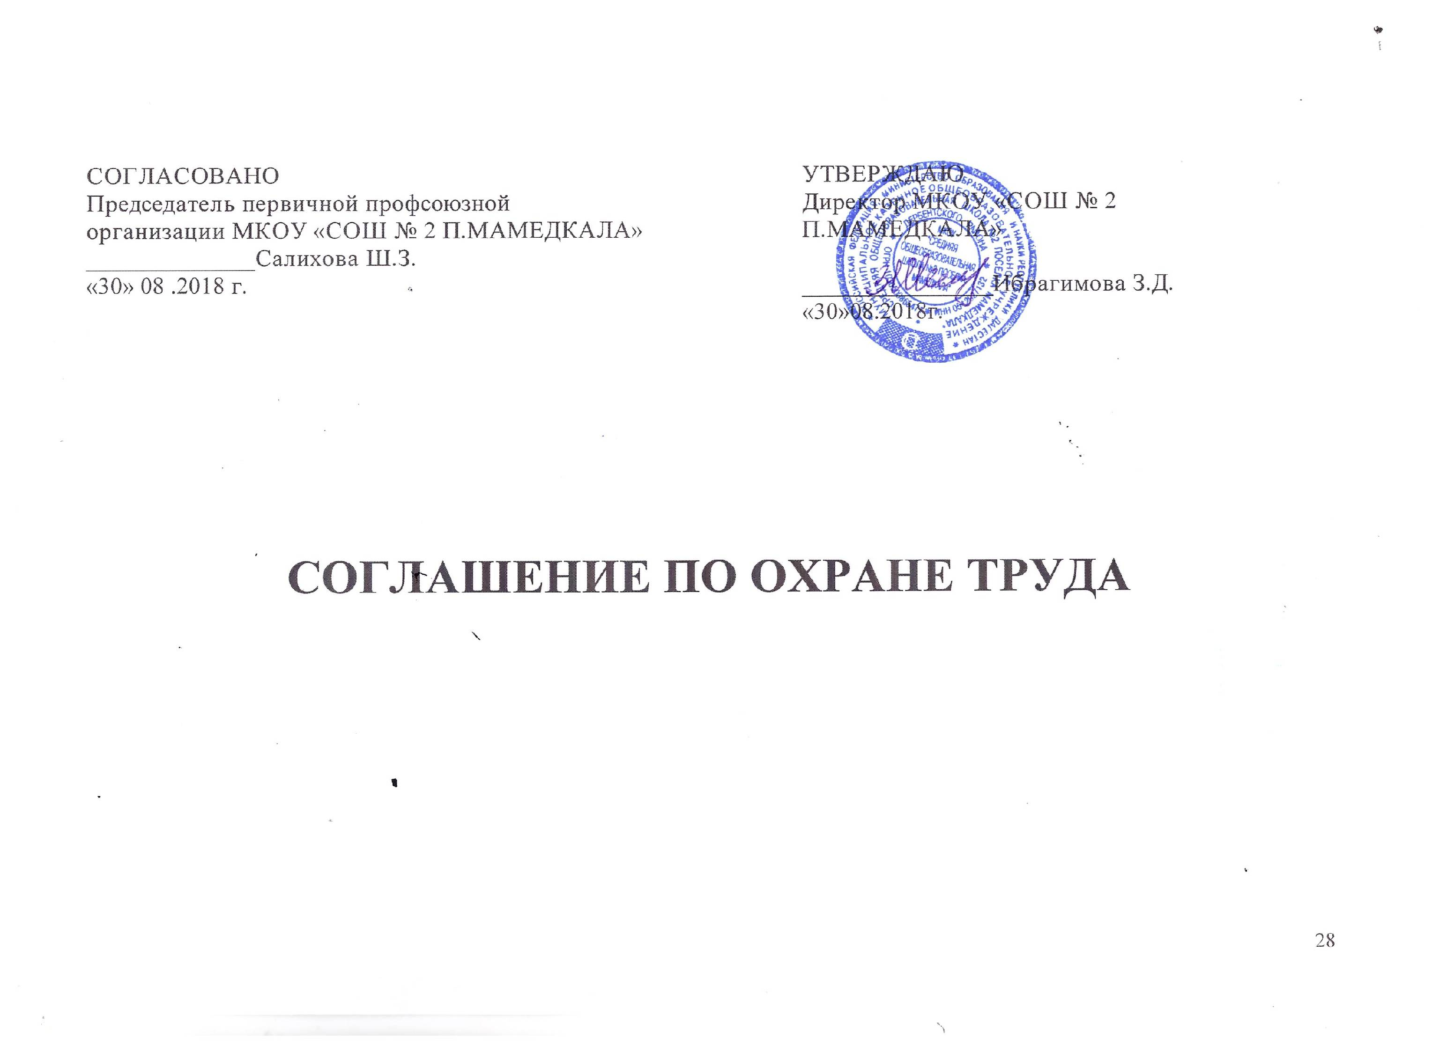

Утверждаю

Директор МКОУ СОШ №4 п.Белиджи

__________________Апаев Р.И.

30.08.2019г.

Соглашение по охране труда

Администрация и профсоюзный комитет МКОУ «СОШ № 4 п.Белиджи заключили настоящее Соглашение в том, что в 2018 году руководство общеобразовательного учреждения обязуется выполнить следующие мероприятия по охране труда:

№ | Мероприятия | Сроки |  |  |  | Ответственный | Источник финансирования
Организационные мероприятия
1. | Обучение и проверка знаний по охране труда в соответствии с постановлением Минтруда России от 24.04.2002 «О создании системы сертификации работ по охране труда в организациях |  | Июнь 2018 |  |  | директор | МКОУ «СОШ №4»  п.Белиджи
2. | Обучение работников безопасным методам и приемам работы в соответствии с требованиями ГОСТ 12.0.004-90 ССБТ Организация по обучению безопасности труда. Общие положения» |  | В течение года |  |  | директор | МКОУ «СОШ №4»  п.Белиджи
3. | Обеспечение журналами регистрации инструктажа вводного и на рабочем месте по утверждению Минтруда России образцами. |  | Сентябрь 2018 |  |  | завхоз | МКОУ «СОШ №4»  п.Белиджи
4. | Организация уголков по охране труда, наглядных пособий, демонстрационной аппаратуры и т.п. |  | В течение года |  |  | завхоз | МКОУ «СОШ №4»  п.Белиджи
5. | Проведение общего технического осмотра зданий и других сооружений на соответствие безопасной эксплуатации (проводится 2 раза в год весной и осенью) |  | Март  ноябрь |  |  | завхоз | МКОУ «СОШ №4»  п.Белиджи
6. | Обеспечение структурных подразделений учреждения законодательными и иными нормативно-правовыми актами по охране труда и пожарной безопасности |  | Сентябрь 2018 |  |  | завхоз | МКОУ «СОШ №4»  п.Белиджи
7. | Организация комиссии по охране труда на паритетных основах |  | В течение года |  |  | директор | МКОУ «СОШ №4»  п.Белиджи
8. | Организация и проведения административно-общественного контроля по охране труда в соответствии с утвержденным положением |  | 1 раз в месяц |  |  | директор | МКОУ «СОШ №4»  п.Белиджи
9. | Разработка и утверждение перечней производств, работ, профессий и должностей, на которые по условиям труда установлены:  - ежегодные и периодические медицинские осмотры в установленном порядке;  - право на досрочную трудовую пенсию и дополнительный отпуск;  -бесплатная выдача по действующим нормам спецодежды, спецобуви и других средств индивидуальной защиты. |  | Сентябрь 2018 г. |  |  | завхоз | МКОУ «СОШ №4»  п.Белиджи
Технические мероприятия
1. | Внедрение и совершенствование технических устройств, обеспечивающих защиту работников от поражений электрическим током |  |  | постоянно |  | завхоз | МКОУ «СОШ №4»  п.Белиджи
2. | Установка исскуственного освещения с целью улучшения выполнения нормативных требований по освещению на рабочих местах, бытовых помещений |  |  | В течение года |  | завхоз | МКОУ «СОШ №4»  п.Белиджи
3. | Своевременная очистка воздуховодов и вентиляционных установок, окон, фрамуг, светильников |  |  | В течение года |  | завхоз | МКОУ «СОШ №4»  п.Белиджи
4. | Проведение испытания устройств заземления, (зануление) и изоляцию проводов электросистем здания на соответствие безопасной эксплуатации |  |  | Июнь-июль 2018 г. |  | завхоз | МКОУ «СОШ №4»  п.Белиджи
Лечебно-профилактические и санитарно-бытовые мероприятия
1. | Оснащение санитарно-бытовых помещений (санузлов, умывальников) |  |  |  | В течение года | завхоз
Мероприятия по обеспечению средствами индивидуальной защиты

1. | В соответствии с Типовыми нормами бесплатной выдачи сертифицированных специальной одежды и обуви и других средств защиты работникам сквозных профессий утв. Приказом Минздавсоцразвития России от 01.10.2008 № 541н  -обеспечение работников мылом, моющими и обезвреживающими средствами в соответствиями с установленными нормами |  |  |  | Сентябрь 2018 г. | завхоз | МКОУ «СОШ №4»  п.Белиджи
Мероприятия по пожарной безопасности
1. | Обеспечение журналами вводного противопожарного инструктажа, журналами регистрации противопожарного инструктажа на рабочем месте |  |  |  | В течение года | завхоз | МКОУ «СОШ №4»  п.Белиджи
2. | Контроль укомплектованности пожарных шкафов средствами пожаротушения |  |  |  | Август 2018 г. | завхоз | МКОУ «СОШ №4»  п.Белиджи
3. | Организация обучения работников учреждения мерам обеспечения пожарной безопасности, ЧС и проведения тренировочных мероприятий по эвакуации всего персонала |  |  |  | Два раза в год  Май 2018 г.  Сентябрь 2018 г. | завхоз | МКОУ «СОШ №4»  п.Белиджи

